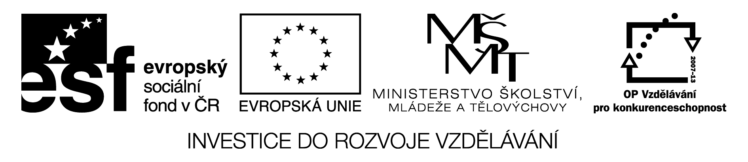
1. Zakroužkuj písmeno c, C.
Děti z celé ulice
cákají se v rybníce.
Cyril chytá živé sumce, Cilka píše dopis Majce,
už je občas držel v ruce. že tu velmi pálí slunce.

2. Vylušti křížovku. Tajenku nakresli.
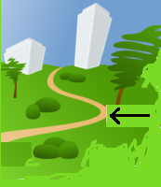







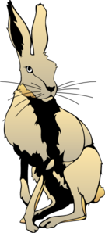




Tajenka:

3. Rozděl na slova.

CUKÁCOURÁCUCÁCÁKÁCOUVÁCIVÍKÁCÍCUPITÁ

4. Z pomíchaných písmen slož slova.

OPC _______ UCILE _________ CIVELA ____________

OCN _______ PELAC _________ KEPOC ____________

5. Podtrhni slovo, které se hodí do věty.

V potoce neplave cejn / ovce / candát / sumec. Na dvorku nemáme krocana / jezevce / kocoura . Na zahrádce neroste cibule / cihla / cuketa / celer. Kyselý není ocet / citron / cukr.

Veškerý obrazový materiál [cit. 2012-03-30] dostupný pod licencí Public domain na WWW:
1 http://www.clker.com/clipart-buildings.html
2 http://www.clker.com/clipart-26562.html
3 http://www.clker.com/clipart-4338.html
4 http://www.clker.com/clipart-11017.html
5 http://www.clker.com/clipart-hare-rabbit.html
6 http://www.clker.com/clipart-24916.html

